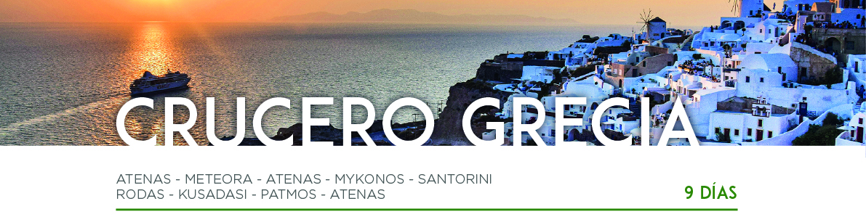

DÍA 1 ATENAS

Llegada al aeropuerto de Atenas, recepción y traslado al hotel. Alojamiento.

DÍA 2 ATENAS • DELFOS • METEORA

Después del desayuno, saldremos hacia Delfos para visitar el Museo local donde se encuentra la famosa estatua “El Auriga de Bronce”. Continuaremos con la visita del recinto arqueológico. A la hora prevista, salida hacia Kalambaka (Meteora). Cena y alojamiento.

DÍA 3 METEORA • ATENAS

Desayuno y salida para realizar la visita de la ciudad, donde se combina la belleza natural de la región con los eternos monasterios situados sobre las rocas. Continuaremos hacia Atenas, pasando por Termopilas donde se encuentra la estatua del Rey Espartano, Leónidas. Alojamiento.

DÍA 4 ATENAS
Después del desayuno, realizaremos la visita de la ciudad, que nos permitirá observar el enorme contraste existente entre la capital de la Grecia Clásica y la ciudad cosmopolita. Llegaremos hasta la Acrópolis donde admiraremos el Templo de Atenea Nike, los Propileos, el Partenón, el Erection, con su renombrado pórtico de las Cariátides y el Pandroseion. Continuaremos con la visita panorámica del Templo de Zeus Olímpico, el Arco de Adriano, el Parlamento con la Tumba al Soldado Desconocido, los edificios neoclásicos de la Universidad, la Biblioteca y la Academia, la Puerta de Adriano y la Ciudad Moderna, el Palacio Real y el Estadio Olímpico donde se celebraron los primeros Juegos Olímpicos modernos.

DÍA 5 ATENAS • MYKONOS

Desayuno y traslado al puerto de Pireo para embarcar en el crucero Miray Cruises. Navegaremos hacia la isla de Mykonos, famosa por sus playas maravillosas, tiendas internacionales e increíble vida nocturna. Noche a bordo. Alojamiento.

DÍA 6 MYKONOS • SANTORINI

Desayuno. Llegaremos a Santorini donde dispondremos de tiempo libre para recorrer sus calles. A la hora prevista, regreso al barco para continuar nuestra travesía. Noche a bordo. Alojamiento.

DÍA 7 SANTORINI • RODAS
Desayuno. Desembarcaremos en la isla de Rodas, conocida como la Isla de las Rosas. El barco estará anclado todo el día. Posibilidad de visitar (opcionalmente) la hermosa ciudad de Lindos, que tiene su antigua Acrópolis en la montaña y por debajo la hermosa Bahía de San Pablo. En el centro de Rodas medieval, se ve la Ciudadela de los cruzados de los caballeros de la Orden de San Juan, que en la época dejó atrás sus dominios para luchar contra el sultán Solimán el Magnífico. A la hora prevista, embarcaremos para continuar la travesía. Noche a borde. Alojamiento.

DÍA 8 RODAS • KUSADASI • PATMOS

Desayuno. Desembarcaremos en Kusadasi, donde se encuentra la antigua ciudad de Éfeso. A la hora prevista, embarcaremos para continuar la travesía hacia la isla de Patmos donde se encuentra el Monasterio de San Juan. A la hora prevista, embarcaremos. Noche a bordo. Alojamiento.

DÍA 9 PATMOS • ATENAS

Desayuno. Llegada a primera hora de la mañana a Atenas. Desembarco y traslado al aeropuerto para tomar el vuelo de regreso (el horario de salida debe ser después de las 13:00 horas). Y con una cordial despedida diremos… ¡Hasta pronto!

